「103年度校園空間安全檢視說明會」
辦理成果(崇蘭國小)
- 辦理時間：103年10月27日上午8:00~8:30
- 辦理地點：三樓會議室
- 主持人：簡建如 校長
- 會議紀錄：
一、空間配置
1.基於學生生理發展：低年級教室設置於一樓，中年級教室設置於二樓，高年級教室設置於三樓。
2.基於管理應變：各處室及健康中心、諮商室設置於一樓不同處所。校長室坐鎮三樓便於掌握全校狀況。
二、管理與保全
1.本校校園共設置80部監視器，分布於各出入口及操場、學生集中活動處所、和潛在危險區域和死角。並24小時全程錄影，並配置一名替代役負責7至22時校園巡邏及訪客接待。夜間安全委託保全公司保全系統負責。並設置管區警察巡邏箱，不定時夜間巡邏。上課時間配合學校作息實施側門門禁管制，以確保學生安全。
2.本校為建立友善校園，確保社區民眾來校運動休閒的安全。特於各校門口及校園死角處設置夜間感應式路燈12盞，及走廊定時省電電燈，方便民眾於於學生放學後來校活動。
三、標示系統、求救系統及安全路線
1.本校一樓設有全校平面潛危地圖、全校複合災害避難疏散地圖，各教室避難疏散路線圖。於校園交通要道設交通號誌告示牌、反光鏡、警示燈、警鈴。運動遊戲設施設置使用告示牌、設置各處易發生危險的潛危區告示牌，並加強對學生的宣導及取締。
2.本校消防設備符合政府規定，定期檢修檢查。並每年舉辦一場防災避難教師研習，一場學生消防宣導及演練，及上下學期各一場全校防震避難疏散演練。健康中心設有AED設備，每年舉辦全校教職員AED＋CPR研習實作一場。
四、廁所及運動設施
1.運動及遊戲器材每月按表定期檢查維修，做成紀錄。廁所照明、給水、排水、排氣損壞隨報隨修。
一年級廁所蹲式馬桶加裝扶手。走廊牆柱門框加裝防撞條，預防學生跌倒撞傷。
五、照明及空間視覺穿透性
1.教室照明符合視力保健照度標準，燈具損壞隨報隨修。教室門窗透明玻璃視覺穿透性佳，採光良好，視野寬闊。低中年級透明玻璃加裝防爆貼紙，避免玻璃破碎割傷的危險。並於早晚會曬太陽處加裝窗簾遮陽。
六、其他
1.健康中心免費提供學生1.女生生理期各項緊急協助。2.衣褲臨時借換服務。3.咳嗽學生索取口罩。3.受傷學生專屬冰敷袋。
2.學務處提供1.二手校服收集及免費索取。2.天氣驟變大雨，輕便型雨衣救急先用次日付款。
3.輔導室設置小精靈信箱，歡迎學生表達意見。
4.舉辦校長與六年級同學午餐的約會，傾聽同學的心聲，溝通意見。
七、檢討與改進
1.部分廁所因老舊，造成隔板固定基座腐蝕斷裂移位或門框變形，因而影響關鎖門的順暢，今年已完成男女廁各兩間隔板換修工程，現逐步爭取經費改善其他部分嚴重門框。
2.校園晚上迨替代役十點就寢後，有年輕人來校園某處喝啤酒、抽菸、吐檳榔汁、喧嘩嬉鬧甚至破壞學校公物，造成校園髒亂和困擾。替代役人單勢孤雖多次連絡警方支援，也設了巡邏箱，但效果不彰。目前解決之道乃爭取經費加裝照明及紅外線高效能監視器蒐證，交由警方處理。
- 佐證照片：
照片1  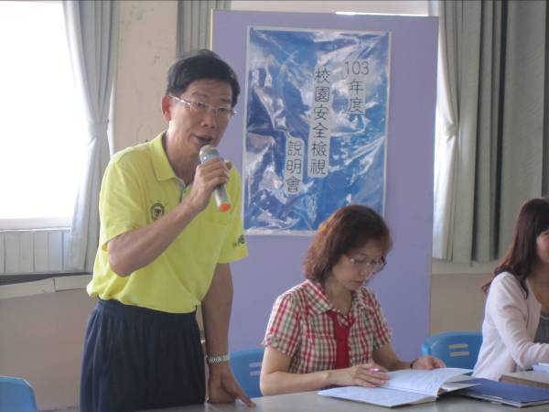 | 照片2  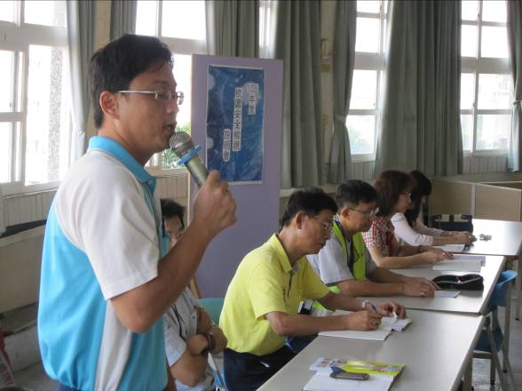
照片3  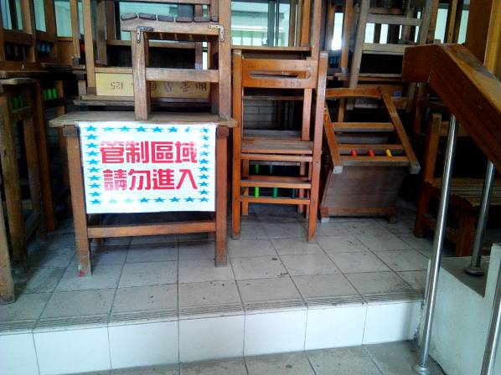 | 照片4  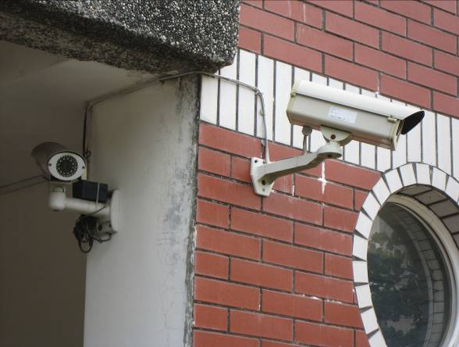
- 校園安全地圖
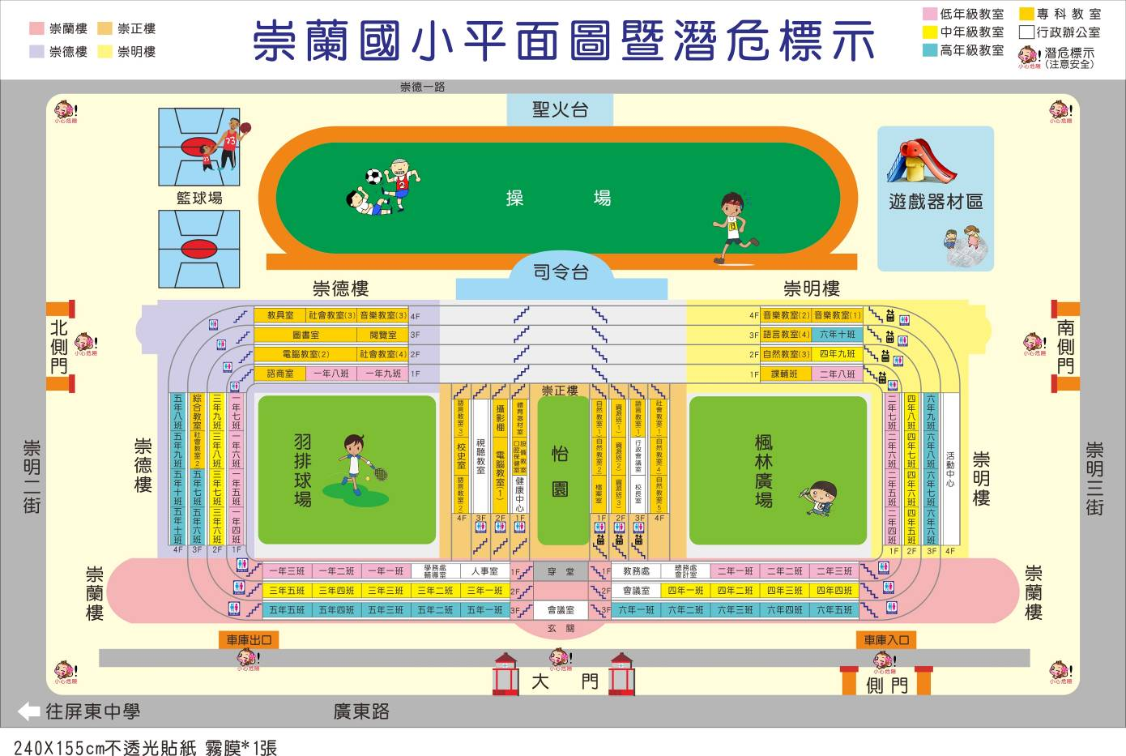

承辦人： 邱俊豐 處室主任：周志榮 校長：簡建如
(註：請附簽到表)

